深 圳 大 学

专业学位硕士研究生学位论文
开题报告书

年级 2018级
姓名 黄强 学号 1810413006
学院（部） 大数据与互联网学院
专业领域名称 计算机技术
专业领域代码 085211
校内导师 叶青松、曹建民
校外导师 李保生

2019年 12 月 25 日
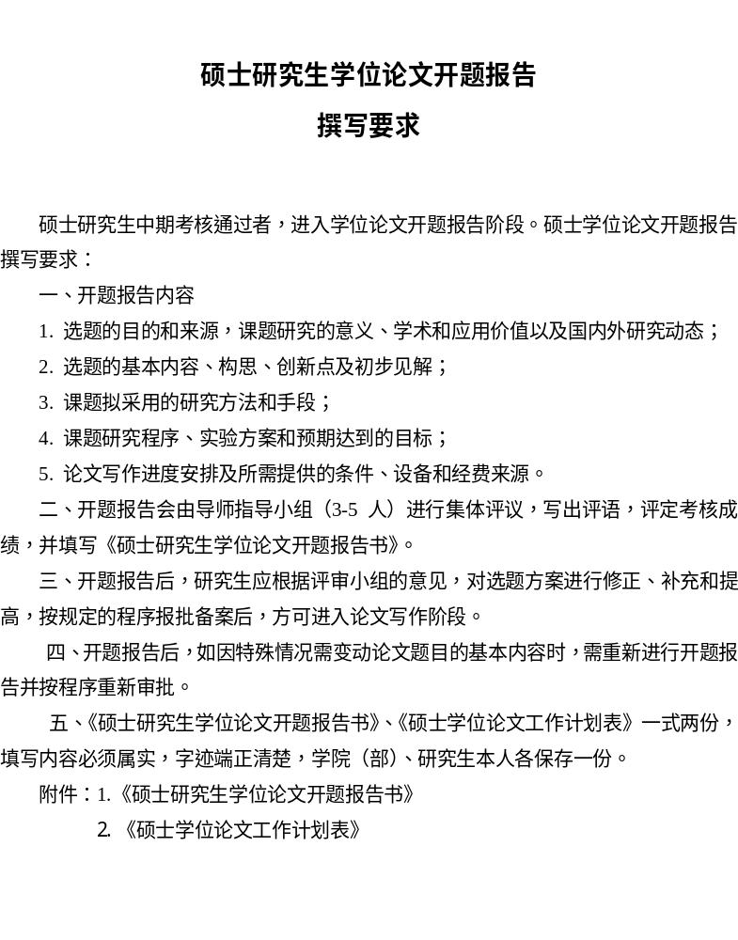

专业学位硕士研究生学位论文开题报告

姓 名 | 黄强 |  | 专 业 | 计算机技术
研究方向 |  | 嵌入式
论文题目 |  | 轻量级电梯数据采集设备及监测系统
开始日期 |  | 2019年11月1日 |  |  | 完成日期 | 2021年4月
选题报告
一、选题的来源、研究的目的意义（包括在我国应用的前景）、应用价值、创新点以及国内外研究现状及水平：
- 选题来源
课题来源于实际应用领域对此技术的需求，期望通过该技术增强维保质量控制，有效提升电梯安全管理水平。
- 研究的目的意义
电梯行业的进步对于我国经济的发展、人民生活水平的提高及“节能省地”国策的实施有巨大的推动作用^{[1]}。电梯在我国已成为现代社会建筑中必不可少的垂直交通工具。电梯的分类方法较多，按电梯的用途可分为观光电梯、乘客电梯、载货电梯、杂物电梯、船载电梯和汽车用电梯等^{[2]}。本文所涉及到的电梯，除非特殊说明，一般情况都是指的直立式电梯。
目前，我国已经成为世界第一的电梯产销大国。近年来我国电梯的如图1所示，我国电梯保有量逐年增长，截止2018年已达到627.83万台；但我国电梯的人均拥有量还未达到发达国家的平均水平，这表明我国的电梯保有量仍有巨大的增长空间。
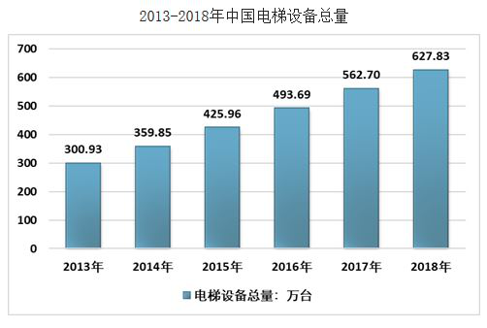
图1 2013-2018年中国电梯保有量
巨大的电梯保有量为我国的电梯安全埋下了隐患，随着电梯的广泛使用，电梯事故逐渐增多。据国家质检总局统计，2013年我国共发生电梯安全事故70起，而在2014年，仅仅是3月到8月，北京一个城市的电梯安全运行监控中心就处理应急事件4455起，全国各地不同地区每天都在发生着不同程度的电梯安全事故^{[3]}。2018年度，仅郑州市就发生电梯故障12843起，平均每天33起^{[4]}。中国电梯协会会长李守林曾估计：我国电梯维保人员的数目还存在60万缺口，当前的维保人员已无法满足电梯故障处理和定期维保的需求，因此电梯门机系统故障、电梯漏检和救援不及时等现象时有发生。因此，提升电梯的智能化和安全化程度，对电梯的运行状态进行实时有效的监测、排除各种电梯故障隐患并及时展开救援行动，是关乎人民群众生活的重要技术问题。而要对电梯运行状态的进行监测，首先要解决的问题是如何采集电梯运行数据。所以从全国范围来看，“轻量级电梯数据采集设备及监测系统”解决的问题关乎国民经济和社会发展，也是我国电梯企业和有关部门亟待解决的重要课题。
针对目前所面临的问题，电梯行业内已经提出了一种电梯远程监测技术。通过远程监测技术的应用，实现电梯运行状态信息的监测，及时发现甚至预测电梯故障^{[5]}。电梯远程监测技术是指通过网关控制传感器实时采集电梯的运行状态数据，再由网关以无线或有线网络传输至远程监测平台，远程监测平台的服务器对数据进行深入的分析和处理，从而实现电梯的智能化管理和维护。但是目前行业内并没有一种一个经济效益高、适用性广且行之有效的电梯数据采集方式和电梯监测系统。
所以为了完成对电梯运行状态的监测和电梯维保质量控制，提升电梯安全管理水平，降低电梯事故的发生概率。论文准备采用新型的电梯数据采集方案并设计一个轻量级电梯数据采集设备，同时构建一个电梯运行状态监测系统。电梯数据采集设备从电梯串行接口（Canbus接口）中采集电梯数据，并将数据传回远程监测平台，远程监测平台对数据进行组合逻辑判断，以实现对电梯运行状态的监控；同时，还可以判断是否存在困人等故障。
- 应用价值
设计轻量级的电梯数据采集设备有助于实时的获取电梯的运行信号，从而有利于对电梯运行状态的监控。轻量级的电梯数据采集设备及系统将具备操作简单方便等特点，可以帮助提高电梯监控、维保和故障报警的实时性，可以缩短了、解决电梯故障的时间，确保了电梯保养的准确性，能极大地提高工作效率，为电梯厂商提高电梯质量提供可靠的数据，为实现智慧城市的电梯物联提供实施思路与方案。
- 创新点
- 由于从电梯串行接口获取电梯信号，因而具有接口统一，容易推广的优点；
- 信号是通过串口实际监测到的，故障信号是自己逻辑组合出的，不存在电梯厂家隐灭故障信号的缺点，准确率高；
- 同时监测设备可以挂接电梯的串口一个单点，具有安装简单，成本低的特点。通过NBIoT回传电梯数据，具备很强的实时性。
- 国内外研究现状
在我国国内，电梯安全远程监测系统方面的研究相比国外的电梯巨头起步较晚，在这方面拥有的专利相对较少^{[6]}。总体来说，国外的电梯巨头与相关学者研发的电梯安全远程监测系统更加成熟^{[7]}，充分体现了远程监测技术的智能性和全面性，但是国内的公司与相关学者研发的电梯安全远程监测系统也已经具备各自的特色。
5.1 国外研究现状
- 日本富士达的webEMIS PLUS系统
富士达的webEMIS系统具备对电梯进行实时监测、记录相关运行数据、分析交通状况、发送命令和关机提醒等功能；在系统升级为webEMISPLUS之后，又具备了电梯远程诊断、全天24小时监测、发送调度机制、响应更加迅速和减少故障修复时间等特色。
- 美国奥的斯REM系统
奥的斯的REM5.0系统能够实现一年365天每天24小时不间断地对电梯系统进行监测，而且为乘梯人员提供了24小时在线语音通信系统。2016年2月ll曰，奥的斯电梯在巴西发布了其最新版的电梯安全远程监测系统REM6.0系统。相比于REM5.0，REM6.0增加了更多的传感器，并对系统的调制解调器进行了升级，能更快响应电梯的异常，并最大化电梯的工作时间^{[8]}。
- 德国帝森克虏伯的AGILE系统和MAX系统
AGILE智能电梯系统配备高效的客流分配系统，能够缩短近25％的等待时间和搭乘时间，进而提高30％的电梯运载效率，并可对电梯运行状态进行实时监测，确保任何情况下，都可以由中央控制平台快速作出反应，强化了楼宇的智能管理。MAX系统被称为革命性的预测性维保解决方案，被称为电梯行业内首个实时、基于云平台的预测性维保服务解决方案^{[9]}。它能增加电梯的正常运行时间，减少50％的停机时间，最大限度地提高电梯的可用性和可靠性。
- 芬兰通力的E-LinkTM系统
通力的E-LinkTM系统由一个或多个通过局域网连接的工作站组成，每个电梯或者电梯群可通过CAN(ControlAreaNetwork)总线连接到监测系统。借助E-LinkTM系统，可以实现对电梯和自动扶梯运行的全面监测，实时获得各种运行数据，并能对重要事件进行回放与分析，还能远程更改电梯的运行模式和锁定电梯。另外，E-LinkTM系统能够提供电梯报告、选层控制系统报告和警报记录等各种信息^{[10]}。
综上所述，国外的电梯公司在电梯远程监测方面的研究主要特征如下：1．监测系统不仅能够监测电梯的运行状态，而且能够对扶梯的运行状态进行监测；2．监测系统往往是对一个楼字内的电梯进行集中监测、管理，注重电梯的运载效率；3．国外电梯公司规模较大，都具备独自研制远程监测系统的能力，并且发明的监测系统能与自身的电梯控制系统紧密结合。
国外学者也在电梯安全远程监测系统的研发中做出了巨大贡献。S.C.Hui等人设计了一套名为Eleview的电梯安全远程监测系统。该系统不仅具备智能图像识别功能，而且采用了自适应传输和恢复机制，在系统的可靠性方面进步巨大进步^{[11]}。Seung-Tae Park等人研制了一种基于风险监测的电梯维护实现方法，能够有效识别问题零部件^{[12]}。Kim W等人设计了一种电梯安全远程监测系统，该系统能通过自动报警功能通知相关人员，在一定程度上增强了电梯的安全性^{[13]}。Patrick J.等人发明了一种垂直运输-维护管理系统，不仅可用于电梯、扶梯的状态监测，还能用于行李传送带、自动人行道等设备的监测。总之，国外学者的研究具有多样性，并且善于集成具备类似功能的设备，具有一定的前瞻性。
5.2 国内研究现状
而我国电梯数量庞大，今后还将继续投入使用各种品牌的电梯，建立一个通用的电梯运行监测系统显得尤为必要。从数据采集的方式上划分，主要以下几种电梯运行监测的方法：
同时我国在使用电梯数量庞大，今后还将继续投入使用各种品牌的电梯，建立一个通用的电梯运行监测系统显得尤为必要。目前主要有以下几种电梯运行监测的系统：
- 深圳市汇川科技股份有限公司的EBS(ElevatorBusinessSystem)电梯业务系统。汇川的EBS电梯业务系统侧重电梯维保工作的管理，实现了电梯厂检、例行保养、电梯年检、保险合同等维保流程的全程电子化，因而提升了电梯维保的效率^{[12]}。另外，EBS电梯业务系统也注重电梯多媒体业务的挖掘，开创了投放电梯轿厢广告的营利模式，从而增加了电梯制造商的收入，并在一定程度上加快了其自身的推广。安装EBS电梯业务系统的电梯出现故障后，呼叫中心的工作人员、值班工程师、电梯维保人员和物业分工各司其职，能够有效地应对电梯突发故障，降低电梯事故的危害，保障乘梯人员的安全。
- 上海新时达电气股份有限公司的星辰物联网系统。新时达研发的星辰物联网系统根据不同客户群的需求可分为基础版、标准版和旗舰版。基础版采用GPRS(GeneralPacketRadioService，通用分组无线技术服务)网络，适用于传输电梯的运行状态信息，不支持语音和视频传输。标准版采用4G网络传输电梯的运行状态信息，传输效果更佳。旗舰版在标准版的基础上，还增加了与远程监测平台工作人员视频对话的功能。
- 浙江新再灵科技股份有限公司的云梯系统。新再灵公司打造的云梯系统具备以下四个特征：采用非接触式测量技术实现对电梯运行参数的采集；采用独创的PLC(Power Line Communication，电力线通信)技术实现电梯轿厢到机房的数据传输；利用智能视频识别算法实现电梯门状态的判断和轿厢内乘梯人员的动作识别；运用人工智能算法对电梯数据进行挖掘，以预测电梯健康状况。云梯系统监测的数据包括机房温湿度、供电情况、电梯状态和电梯门状态等，并且支持可视化语音通信。
综上所述，国内研发电梯安全远程监测系统的公司总体上都致力于实现电梯的远程监测，确保乘客安全，但其侧重点各不相同，新再灵侧重于通过智能算法来确保乘梯安全，汇川致力于通过提供高效的维保管理来确保乘梯安全。而电梯运行数据采集的方式主要包括：在电梯间里增加各种传感器，通过组合各种传感器的数据来监测电梯系统的运行（比如新再灵）和直接从电梯通讯接口采集数据（比如新时达）。
国内不仅有公司在开展电梯安全远程监测系统的研究，而且有不少学者也致力于这方面的工作。Liu Tundong等人设计了一种基于LPC2294的嵌入式硬件平台，实现了电梯的远程监测、故障报警和仿真^{[13]}。Liu Jian等人设计了一种基于多线程技术的远程监测系统，该系统在效率与安全性方面表现优异^{[14]}。Tu Shuilin等人将WinCE操作系统移植入S3C2410芯片，成功研制出一套能对电梯群进行集中控制的远程监测系统^{[15]}。ChenZexi等人以LPC2368为核心，设计了一款CAN总线与以太网的互联、高性能且低成本的电梯远程监测系统网关^{[16]}。总之，国内学者的研究较注重于电梯安全远程监测系统的最终效果，他们通过各种各样的方式来提高监测系统的效率与电梯的安全性。
参考文献
- 叶成,肖周.浅谈电梯使用过程中常见的问题[J].中国高新技术企业,2015,(32):57.58.
- 张蓉.十六层住宅电梯控制系统设计[D].山东大学,2016.
- 高铭.2018年中国电梯行业发展调查[J].中国电梯,2018(14):13-19.
- 彭燚.高楼的隐痛:电梯事故为何频发?[J].湖南安全与防灾,2015(3):19-21.
- 潘伟杰.我国电梯行业的现状及发展趋势分析[J].冶金丛刊,2016,(4):93.94.
- Otis Brazil Launches New Version of Remote Elevator Monitoring System[EB/OL].https://utc.com/en/news/Otis/20l6/02/1l/otis-brazil-launches-new-version-of-remote-elevator-monitoring-system.
- MAX-革命性的预测性维保解决方案[EB/0L].https://mp.weixin.qq.com/s-hML_seFLz6fSga_Moo_AQ．
- ]KON EMONITORING SOLUTIONS[EB/OL].https://www.kone.cn.Zh/new-buildings/advanced -people-flow-solutions/monitoring·solutions.aspx.
- S.C.Hui,M.K.H.Leung,F.Wang.Eleview:RemoteIntelligentElevatorMonitoringSystem[J].International Journal of Computers&Applications,2004,26(2):1.8.
- S.-T.Park,B.-S.Yang.An implementation of risk-based inspection for elevator maintenance[J].Journal of Mechanical Science and Technology,2010,24(12):2367-2376.
- W.-Y.Kim,S.G.Kim.The Design and Implementation of the Remote Emergency Control System for an Elevator[J].Communicationsin Computer&Information Science,2012,350:149-154．
- 服务电梯后市场的利器-汇川互联网+电梯宣传[EB/OL]. http://www.szmctc.com/newshow_170.html.
- T.Liu, X.Liao, J.Zeng. Design of intelligent elevator remote monitoring system based on ethemet[C]//International Conferenceon Computer Science&Education.2010.
- L.Jian, F.D.Sheng, W.Yue, eta1. Study of Remote Elevator Monitoring Fault Detection System[J].Advanced Materials Research,2012,499:459-463.
- S.LTu, B.Qian, Z.V Wu. Research of the Elevator Monitoring System Based on the Internet of Things[J],Applied Mechanics and Materials,2013,423-426:2380-2385.
- ]C.Zexi, Y Xuan. Design of Interconnection Gateway in Elevator Remote Monitoring System[C]//2014 Sixth Intemational Conferenceon Measuring Technology and Mechatronics Automation.IEEE,2014.

- 论文研究的主要内容，方案和拟采用的研究方法、手段。已进行的科研工作基础和已具备的科学研究条件（包括文献资料及主要实验仪器设备准备情况等），对其它单位的协作要求。论文总工作量（估计），论文初稿的进度以及预期结果：
- 论文研究的主要内容
通过对国内外相关文献的调研与分析发现，目前国内外的电梯远程监测技术研究已经取得了丰硕的成果，并逐步向全面化、智能化的方向发展。但是，电梯本身属于特种设备，保障电梯的安全极为重要。当前我国的电梯安全远程监测系统缺少统一的标准，不同电梯控制柜的数据接口不一致，这在一定程度上阻碍了电梯安全远程监测系统的推广。论文拟研究的轻量级电梯数据采集设备以及监测系统能够有效的解决这一问题。
论文拟设计一个轻量级、低功耗且具备电源管理模块的电梯数据采集设备，电梯数据采集设备可以通过NBIoT模块将采集到的电梯数据传回远程监测平台；其次利用Python+MySQL搭建一个远程监测平台，远程监测平台可以对电梯数据采集设备传回的数据进行逻辑组合判断，可以监测到电梯的运行状态，甚至于发现电梯的困人故障。
- 方案和拟采用的研究方法、手段
数据采集设备从电梯的串行接口采集数据(比如CanBus)，单片机对电梯数据进行一定预处理(比如过滤无关的帧数据)，然后利用NBIoT模块将电梯数据发送至远程监测平台；利用Python+MySQL搭建的远程监测平台对电梯数据进行分析和组合逻辑判断，以实现对电梯的运行状态的监测，甚至于困人故障监测。具体的数据采集设备和监测系统的设计如下所述。
2.1 电梯数据采集设备的设计
如图2所示，电梯数据采集设备拟包括光电隔离、Can模块、单片机、电池、充放电管理、稳压电路和NBIoT模块等模块。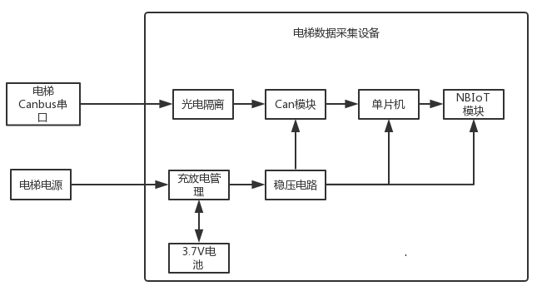
图2 电梯数据采集设备主要模块
光电隔离保证电梯数据采集设备不影响电梯的工作，即做到只监不控；Can模块可以从电梯Canbus串行接口采集电梯数据；单片机拟采用低功耗的STM32L433Rx芯片进行数据预处理和电梯数据采集设备各部分模块的协同控制等操作；电池和充放电管理保证即使电梯断电，电梯数据采集设备也能采集电梯数据，做到对电梯的监控，其中电池拟采用3.7V的锂电池；由于选定的Can模块、单片机和NBIoT模块的工作电压为3.3V，所以需要稳压电路进行降压；NBIoT模块拟采用上海移远通信的BC35-G模块。
2.1 监测系统的设计
监测系统拟采用Python+MySQL进行设计，通过对电梯数据的分析和组合逻辑判断，可以实现对电梯运行状态的监测以及困人等故障的判断。数据分析以及电梯运行状态的组合逻辑判断采用Python语言编写实现；而界面拟采用轻量级Web应用框架Flask实现；数据库采用MySQL关系型数据库。
- 已进行的科研工作基础
- 已针对于默纳克电梯控制器进行了电梯数据的分析，分析出了电梯楼层信号、开关门到位信号、上下行信号和运行信号等信号；但是部分电梯信号还没有分析出来，例如平层信号等信号。
- 已完成了轻量级电梯数据采集设备的初步设计，但仍存在不足的地方，需要对电梯数据采集设备进一步优化设计。
- 熟悉并掌握了Python语言以及MySQL数据库的操作，有能力进行下一步的监测系统开发实现。
- 正在申请一项关于断电后电梯困人的专利。
- 已具备的科学研究条件
论文研究依托于《电梯运行监测分析系统》项目，该项目资助金额75000元；已购置四台电梯模型，包括默纳克NICE3000电梯控制器的模型；正在采购一台新时达电梯模型，以便进行下一步研究分析；同时，还利用一台Quardo P2000的工作站进行服务器搭建，以用作电梯运行监测系统；而且，参加项目的老师理论知识深厚、实践经验丰富，可以对我的论文研究进行很好的指导。
- 论文总工作量估计
论文预计共需研究生一年半的工作量，包含以下几个部分：
- 电梯数据的进一步分析，分析电梯各种运行信号，如平层传感信号等。
- 对数据采集设备进行优化设计；保证即使电梯断电了，数据采集设备可以完整的将数据传回远程监测系统。
- 完成监测系统的搭建；远程监测系统中数据分析以及电梯运行状态的组合逻辑判断采用Python语言编写实现；而界面拟采用轻量级Web应用框架Flask实现；数据库采用MySQL关系型数据库。
- 汇总整理实验结果和数据，完成毕业论文的撰写。
- 论文初稿的进度以及预期结果
为保证科学研究计划的规范性，准备将科研计划分为以下几个阶段：
- 第一阶段：进一步调查研究现有的电梯监测系统以及国内电梯控制器，收集整理文献。时间：2019.11-2020.1。对行业内外现有的电梯监测系统以及电梯数据采集方案进一步的调查研究分析，对国内电梯生产商采用的不同电梯控制器和电梯通信协议进行调查研究。
- 第二阶段：进一步分析电梯协议。时间：2020.1-2020.2。目前虽对电梯数据进行了初步的分析，得到了初步的结果；但还需要对相关的电梯数据进一步的分析，提取更多的电梯运行信号。
- 第三阶段：轻量级电梯数据采集设备的设计与优化。时间：2020.3-2020.6。虽对电梯数据采集设备进行了初步的硬件设计，但仍然存在一些设计上的弊端，需要进一步的优化设计。
- 第四阶段：监测系统的搭建与实现。时间2020.7-2020.10。利用相关技术完成监测系统的搭建与实现。
- 第五阶段：实验结果整理并撰写论文初稿。时间：2020.11-2020.12。汇总整理各种实验数据，并完成论文初稿的撰写。
预期结果：
- 完成轻量级电梯数据采集设备的设计，有实物进行展示；
- 完成电梯监测平台的搭建，可以对电梯的部分运行状态进行监测，甚至于完成对电梯困人故障的监测；
- 完成毕业论文的撰写，论文估计3万到5万字；
- 预计发表1到2篇至少为中文核心期刊级别的论文，预计授权1项以上专利。

指导教师签字：
年 月 日
硕士学位论文开题论证报告

报告人姓名 | 黄强 | 年级 | 2018级 | 专业领域 | 嵌入式
论文题目 | 轻量级电梯数据采集设备及监测系统
指导教师意见：

指导教师（签名）：
年 月 日
评审小组意见：

评审小组负责人（签名）：

年 月 日

评审结果：

学院审批意见：

院负责人（签名）：
（公章）
年 月 日
硕士学位论文工作计划表
姓名 |  |  | 黄强 | 开题报告日期 | 2019.11-2019.12
论文题目
学位  论  文  工  作  进  度 | 序号 | 工 作 项 目 |  |  |  | 起止时间
学位  论  文  工  作  进  度 | 1 | 论文工作全过程 |  |  |  | - 2019.9-2021.4
学位  论  文  工  作  进  度 | 2 | * 调研及调研地点：  * 文献资料综合分析 |  |  |  | - 2019.9-2021.3
学位  论  文  工  作  进  度 | 3 | 在学科组做选题报告 |  |  |  | - 2019.12
学位  论  文  工  作  进  度 | 4 | 实验准备（含设备、材料和试件加工等） |  |  |  | - 2019.12-2020.5
学位  论  文  工  作  进  度 | 5 | 实验 |  |  |  | - 2020.5-2020.11
学位  论  文  工  作  进  度 | 6 | 向导师、学科组作阶段性研究成果汇报 |  |  |  | - 2020.11
学位  论  文  工  作  进  度 | 7 | 撰写学位论文 |  |  |  | - 2020.12-2021.3
学位  论  文  工  作  进  度 | 8 | 研究生在学科组汇报论文撰写情况；导师介绍研究生学习的全面情况和对学位论文的意见。 |  |  |  | - 2021.3
学位  论  文  工  作  进  度 | 9 | 论文完成，申请论文答辩 |  |  |  | 2021.4
学位  论  文  工  作  进  度 | 10 | 论文印刷，聘请评阅人评阅论文。 |  |  |  | 2021.4
学位  论  文  工  作  进  度 | 11 | 论文答辩 |  |  |  | 2021.4
经费来源及需要提供的条件
设备等
备注
备注：预计答辩二个月前提交学位论文，申请学位论文答辩。

